Multiplexores (selector de datos)

Un estereo de los que tenemos en casa quizá tenga un interruptor para seleccionar música entre una de cuatro fuentes: un casette de cinta, un disco compacto, un sintonizador de radio, o una entrada auxiliar de audio o de video, por ejemplo una VCR o un DVD. El interruptor selecciona una de las señales electrónicas de estas cuatro fuentes y la envía al amplificador de potencia y de allí a las bocinas. En términos simples, esto es lo que hace un multiplexor (MUX): selecciona una de varias señales de entrada y la envía a la salida.

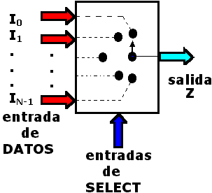

Un multiplexor digital o selector de datos es un circuito lógico que acepta varias entradas de datos digitales y selecciona una de ellas en cualquier instante para enviarla a la salida. El enrutamiento de entrada deseado hacia la salida se controla mediante entradas de SELECT (entradas de dirección)

